Cách chặn tin nhắn rác “Tôi là trưởng phòng nhân sự...” trên iPhone
Các tin nhắn rác chứa nhiều rủi ro bảo mật, chặn chúng sẽ bảo vệ thông tin và dữ liệu của bạn tốt hơn.
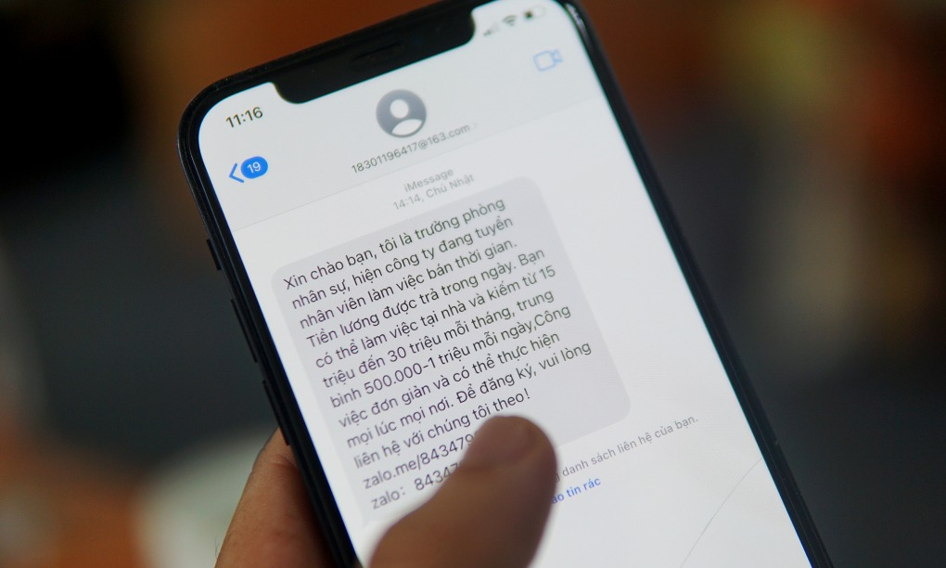
Kể từ khi các nhà mạng triển khai các biện pháp chặn tin nhắn rác, lượng tin nhắn rác qua SMS đã giảm rõ rệt. Tuy nhiên, gần đây đã xuất hiện một dạng tin nhắn rác mới qua iMessage. Phổ biến nhất là tin nhắn kiểu “Tôi là trưởng phòng nhân sự...”. Bài viết sẽ hướng dẫn bạn 3 cách chặn những tin nhắn rác kiểu này.
Chặn người gửi tin nhắn rác
iPhone cho phép bạn chặn số điện thoại hoặc địa chỉ email gửi tin nhắn rác. Để thực hiện, bạn làm như sau:
Mở ứng dụng Messages (Tin nhắn) và mở tin nhắn rác từ người bạn muốn chặn. Lưu ý, đừng bấm vào bất kỳ liên kết nào có trong tin nhắn rác.
Tiếp theo, bạn bấm lên tên người gửi nằm ở cạnh trên cùng của màn hình.
Ở màn hình hiện ra, bạn bấm nút Info (Thông tin).
Bây giờ, bạn chỉ việc bấm nút Block this caller (Chặn người gọi này).
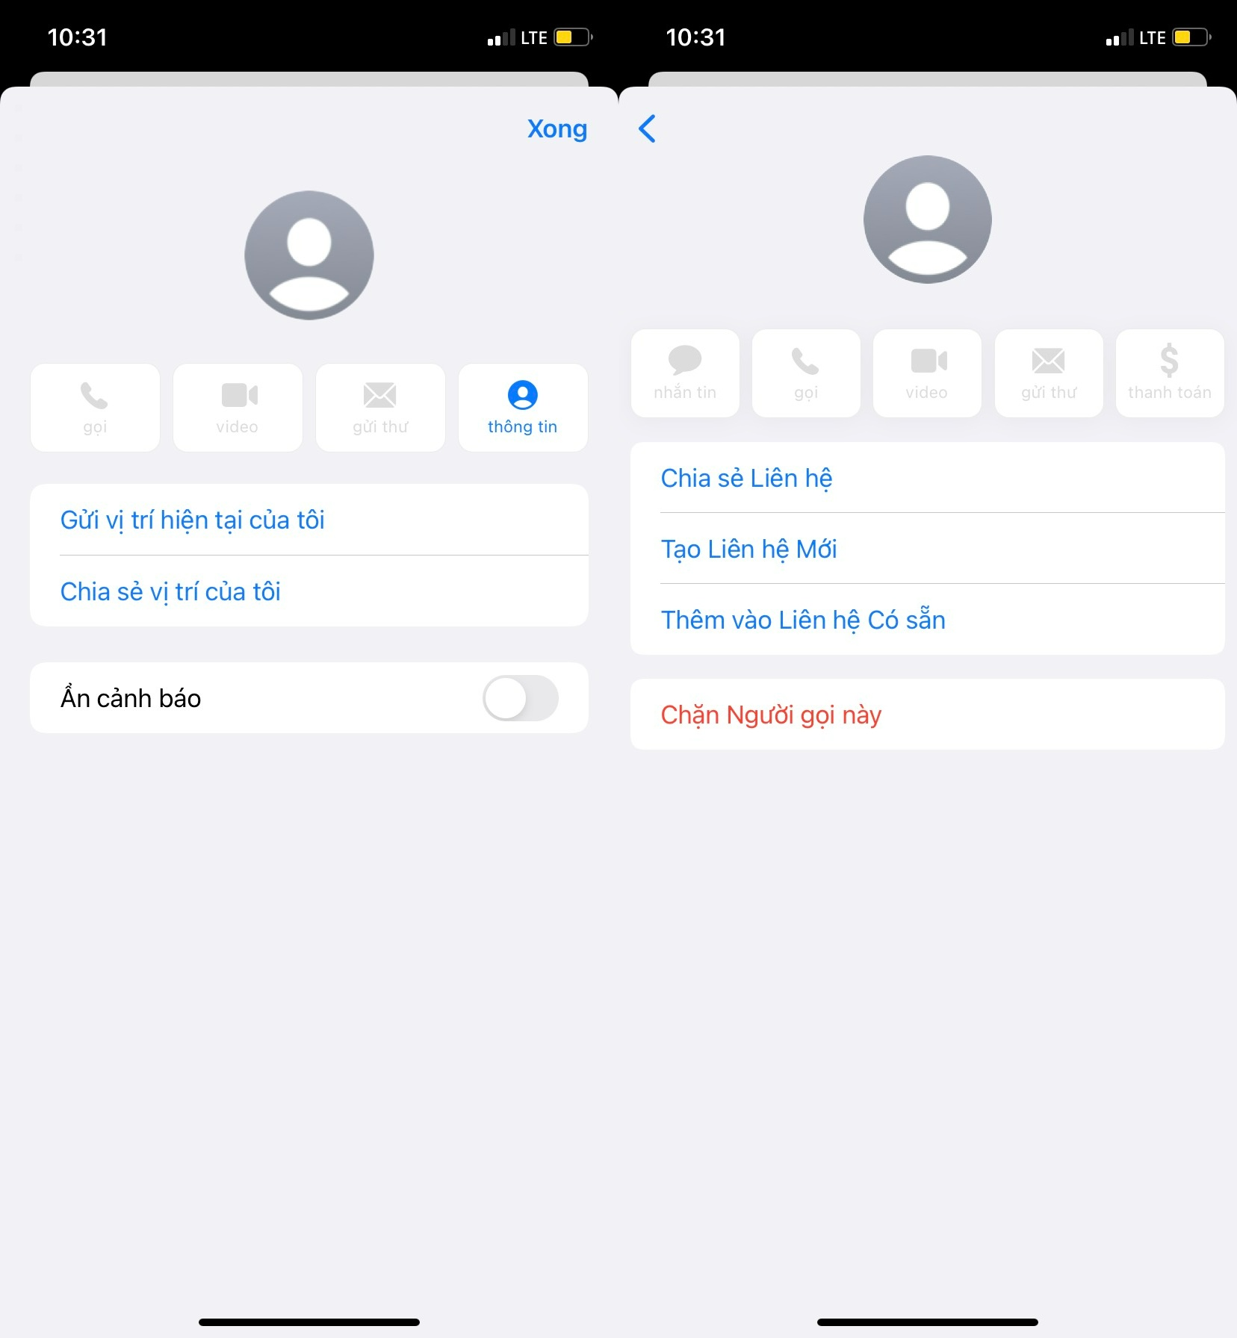
Xóa và báo cáo tin nhắn rác
Cách khác để chặn người gửi tin nhắn là xóa và báo cáo tin nhắn rác. Bằng cách này, số điện thoại hoặc địa chỉ email của người gửi tin nhắn rác sẽ bị đưa vào danh sách đen của Apple. Nếu có nhiều người báo cáo như bạn, người gửi đó sẽ bị chặn trên toàn hệ thống. Để xóa và báo cáo tin nhắn rác, bạn làm như sau:
Mở ứng dụng Messages (Tin nhắn) và tìm đến tin nhắn rác bạn muốn xóa và báo cáo.
Vuốt sang trái lên tin nhắn, sau đó bấm nút Delete (Xóa) hình thùng rác.
iPhone sẽ hiện hộp thoại hỏi bạn có muốn xóa tin nhắn rác đồng thời báo cáo nó là tin nhắn rác không. Bạn hãy bấm nút Report Junk (Báo cáo tin rác) để chấp nhận.
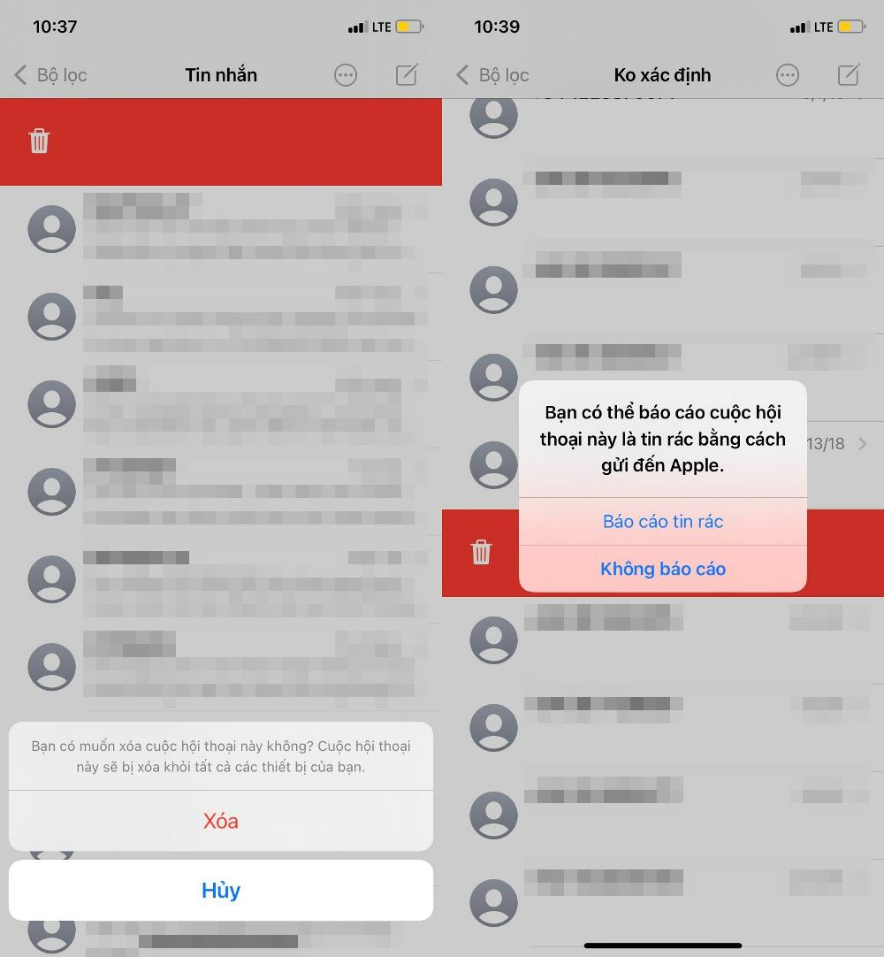
Tắt hoàn toàn tính năng iMessage
Như đã nói trên, hiện tại các nhà mạng đã triển khai các biện pháp chặn tin nhắn rác qua SMS. Bởi vậy, kẻ gian buộc phải chuyển qua phương thức iMessage – một giải pháp nhắn tin miễn phí giữa các thiết bị Apple.
Thêm vào đó, những biện pháp ở trên chỉ có thể chặn tin nhắn từ một số điện thoại hoặc địa chỉ email nhất định. Nếu kẻ gian sử dụng số điện thoại hoặc địa chỉ email khác, chúng vẫn có thể gửi tin nhắn rác cho bạn.
Do đó, thay vì chặn người gửi hoặc xóa và báo cáo tin nhắc rác, bạn hãy tắt hoàn toàn tính năng iMessage của iPhone.
Sau khi tắt iMessage, bạn có thể liên lạc với bạn bè, người thân qua các ứng dụng OTT khác như Zalo, Messenger, WhatsApp, Discord, Telegram.... Những ứng dụng này có tính năng tương tự hoặc thậm chí tốt hơn iMessage nên chúng hoàn toàn có thể đáp ứng nhu cầu liên lạc của bạn.
Sau đây là hướng dẫn chi tiết cách tắt hoàn toàn tính năng iMessage trên iPhone.
Mở ứng dụng Settings (Cài đặt) trên iPhone.
Tìm và chọn tùy chọn Messages (Tin nhắn).
Ở màn hình hiện ra, bạn tắt công tắc nằm bên cạnh tùy chọn iMessage.
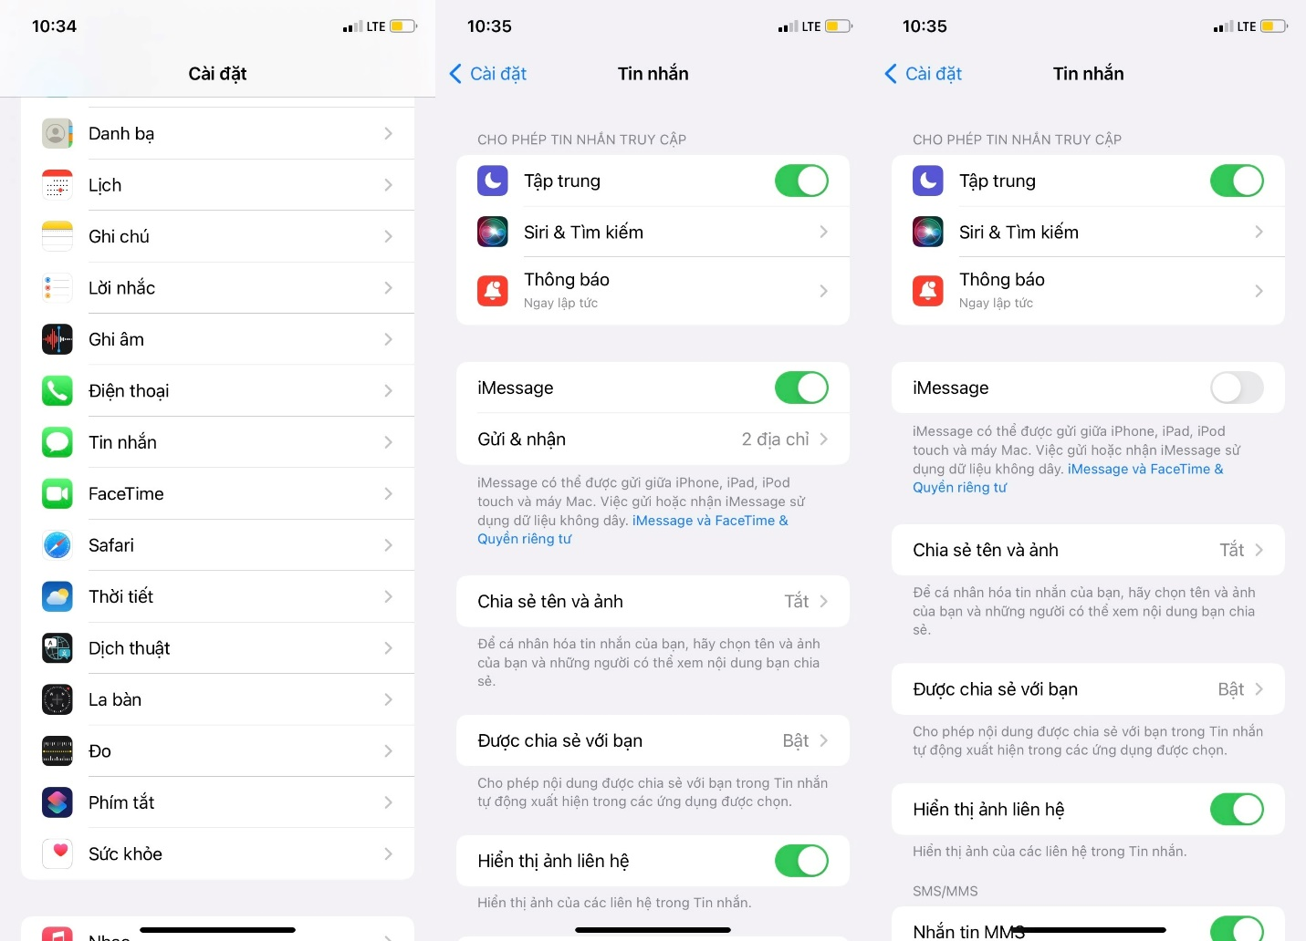
Kể từ bây giờ, kẻ gian sẽ không thể gửi tin nhắn rác cho bạn qua iMessage nữa. Chúng cũng không thể gửi tin nhắn qua SMS vì đã bị các nhà mạng chặn. Nhờ đó, bạn có thể thoải mái sử dụng điện thoại, không sợ bị làm phiền bởi các tin nhắn rác.
Ca Tiếu/Bành Lê

